SAISON 2012 – 2013 EQUIPE CADETS GARCONS

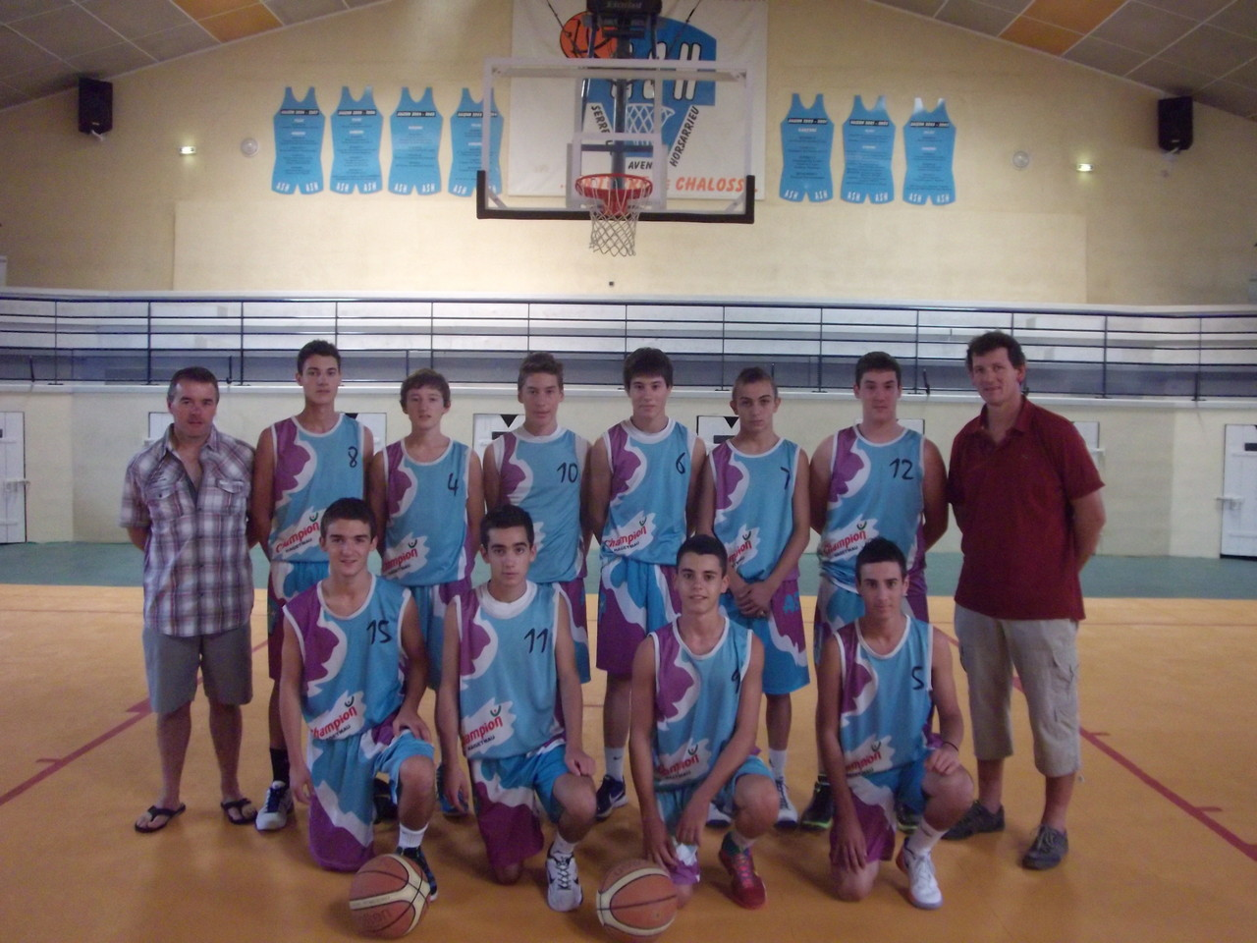

Cadets : saison 2012 - 2013
Match du Samedi 16 Mars 2013 : GRADIGNAN 47 ASCH 72
La PERF DU WEEK-END : Qualifié en championnat régional et sous la menace de la cuillère de bois, nos cadets ont décroché leur première victoire !
En déplacement à GRADIGNAN les cadets ont remportés le match 72 à 47. Composé à majeure partie de cadets 1ère année ils découvrent toutes les difficultés de cette compétition et cette victoire récompense tout le travail des entrainements
En déplacement en terres girondine à BEGLES le week-end prochain tous nos encouragements pour rééditer la performance.

